**注意**：**此程序有不足和缺陷，要遵守以下条件，程序才能运行。**

由于于技术限制。要比较的源代码**文件名请不要含有空格**。每个文件的文件名不要超过8个字节。

由于内存受限，若代码超过800行，可能导致精确度不高，由于时间有限，这个缺陷可以之后再处理。

若文件代码过长，可能导致等待时间非常久。

文件夹内的文件在30个内精度最佳，超过30个，可能会出现问题。

若发生错误，会反馈如下：

Open File Error 打开文件错误

Read File Error 读文件错误

Close File Error 关闭文件错误

Open Dir Error 打开目录错误

Read Dir Error 读目录错误

New File Error 新建文件错误

若程序运行出错或等待时间长，可以尝试减少文件夹内文件数目以及每个文件的代码长度。

**运行说明：**

1. 32位系统请直接使用cmd。64位系统请下载DOSBOX,在里面运行程序。请先进入盘符如d:\，再进入编译程序的目录如MASM。不要直接mount d d:\MASM否则可能发生玄学问题，打不开文件。

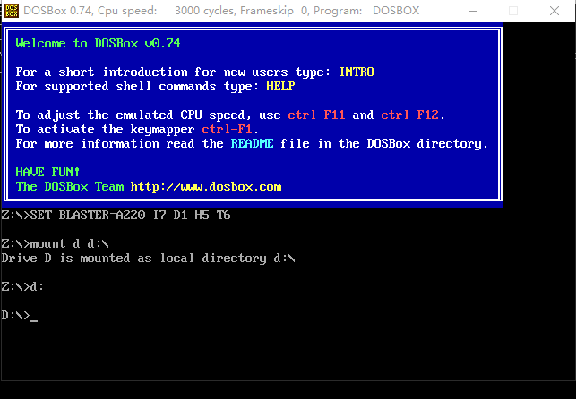

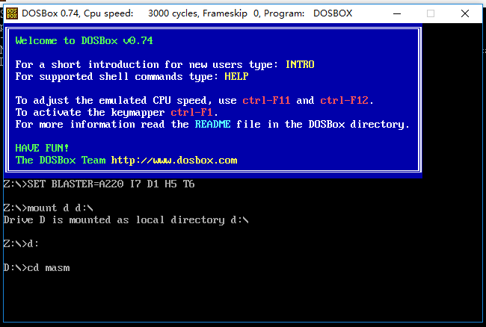

1. 再编译li3.asm,连接li3.obj,运行li3.exe。

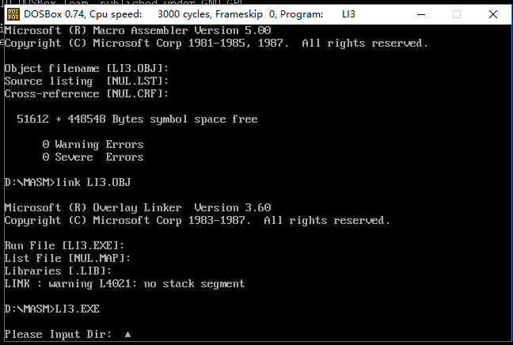

1. 输入目录地址，如d:\codes

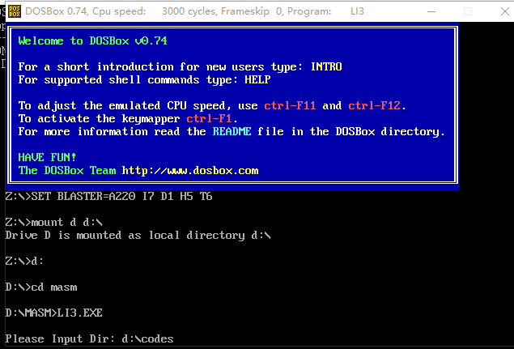

1. 然后经过等待，当出现Finish!时，结果就写入了d:\output.txt。

